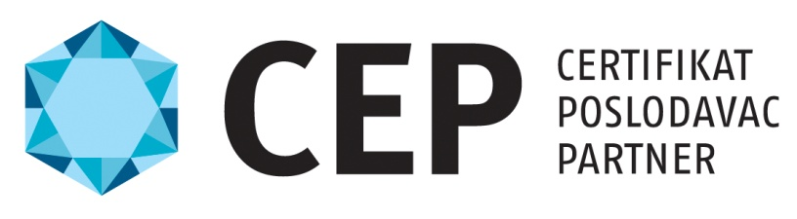
PRIOPĆENJE ZA MEDIJE

Addiko banka nagrađena za kvalitetno upravljanje zaposlenicima

Zagreb, 5. veljače 2019. - Addiko Bank novi je dobitnik certifikata Poslodavac Partner, prestižnog priznanja za visoke standarde upravljanja ljudskim resursima koje dodjeljuje konzultantska kuća SELECTIO. Tijekom protekle dvije godine Addiko banka je napravila značajan iskorak u upravljanju ljudskim potencijalima postavljanjem nove HR strategije što je vidljivo iz 17% rasta zadovoljstva zaposlenika te činjenice da 79% ispitanika Addiko banku smatra poželjnim poslodavcem.

Addiko banka se vodi stavom kako organizacija može napredovati jedino ako se razvija potencijal zaposlenika za što je osnovni preduvjet unificirana strategija upravljanja ljudskim potencijalima koja omogućuje identificiranje, razvoj i nagrađivanje zaposlenika i timova. Addiko je stoga uspostavio jasan sustav napredovanja i program nasljeđivanja, a značajan broj menadžera imenovan je na funkcije na razini cijele Addiko grupe čime su valorizirana njihova znanja i dosadašnji doprinos.

U svrhu usavršavanja i povećanja profesionalnih kompetencija te zadovoljstva Addiko banka je osmislila poseban program razvoja - Addiko Akademiju, kao i čitav niz komplementarnih aktivnosti, a tijekom 2018. godine 95% zaposlenika prošlo je barem jedan od oblika edukacije koja je uz profesionalni rast jedan od glavnih motivatora djelatnika.

„Unaprjeđenje upravljanja ljudskim potencijalima je neizostavan dio razvoja poslovanja, korporativne i kulturne transformacije Addiko banke i ponosan sam što smo zaslužili imidž poželjnog poslodavca i stvorili okruženje u kojem raste zadovoljstvo zaposlenika, a angažman i radni učinak zaposlenika dolaze do izražaja i imaju pozitivni utjecaj na naše poslovne rezultate. Certifikat Poslodavac Partner doživljavamo kao potvrdu velikog napretka koji smo ostvarili, ali i kao poticaj da budemo još bolji“, istaknuo je Mario Žižek, predsjednik Uprave Addiko Bank d.d.

Veliku važnost Addiko banka također pridaje poticanju ravnoteže privatnog i poslovnog života te zaposlenici u prosjeku imaju 25 dana godišnjeg odmora, slobodan dan za roditelje prvašića na prvi dan škole, dar za vjenčanje, a organizira i Obiteljski dan kada zaposlenici na posao dovode djecu za koju se priprema poseban edukativno-zabavni program o važnosti financijske pismenosti te mogu naučiti više o tome koji su to bankarski poslovi, i što njihovi roditelji rade.

Zaposlenicima su na raspolaganju i redoviti sistematski pregledi, a osim toga organiziraju se i dodatne akcije za očuvanje zdravlja zaposlenika. Addiko Dan zdravlja u suradnji sa Zavodom za javno zdravstvo Andrija Štampar uključuje mjerenje tlaka, šećera u krvi, indeksa tjelesne mase i davanje savjeta zaposlenicima o zdravom životu. Zdrav život i fizička aktivnost promiče kroz razne aktivnosti poput primjerice Addiko Run&Walk-a ili zajedničkih radnih akcija humanitarnog karaktera...

Društvena odgovornost jedan je od sastavnih elemenata djelovanja Banke i objedinjena je pod okriljem Addiko Cares programa korporativnog volontiranja u sklopu kojeg Addiko organizira desetak volonterskih aktivnosti godišnje, u kojima zaposlenici sudjeluju tijekom radnog vremena. Osim toga, zaposlenici imaju priliku i donirati krv u prostorijama banke.

Više informacija o projektu Certifikat Poslodavac Partner dostupno je na - www.poslodavacpartner.org.

Trenutno je 51 nositelj certifikata u Hrvatskoj, Bosni i Hercegovini, Sloveniji i Srbiji: 24sata, A1 Hrvatska, AbbVie Hrvatska, AbbVie Bosna i Hercegovina, AbbVie Biopharmaceuticals GmbH Srbija, AbbVie Biofarmacevtska družba Slovenia, Addiko Bank, Aminess hoteli i kampovi, Atlantic Hrvatska, Atlantic Srbija, Cemex Hrvatska, Ciklopea, Coca-Cola HBC Hrvatska, Coca-Cola HBC B-H Sarajevo, CROSCO, Erste&Steiermärkische Bank, Europa – upravljanje nekretninama, FINA gotovinski servisi, Heineken Hrvatska, Henkel Croatia, HEP Opskrba, Herbalife Hrvatska, HiPP Hrvatska, Hrvatska banka za obnovu i razvitak, Hrvatska pošta, Hrvatska poštanska banka, Hrvatski Telekom, INA, INA MAZIVA, JGL, JT International Zagreb, Kaufland Hrvatska, Lidl Hrvatska, Luckia Hrvatska, McDonald's Hrvatska, Molson Coors Bosna i Hercegovina, Mylan Hrvatska, Philip Morris Zagreb, Plavi tim, PLIVA Hrvatska, Poslovna inteligencija, Procter & Gamble, Raiffeisenbank Austria, Sandoz, Sberbank, SOS Dječija sela Bosna i Hercegovina, STSI, Tele2, Top Računovodstvo Servisi, Valoviti papir Dunapack i Zagrebačka pivovara.

Kontakti za medije:

Igor Vukasović, Menadžer Korporativnih komunikacija Addiko Bank
E-mail: igor.vukasovic@addiko.com
Mob: 091 4979 281

Martina Kessler, Voditeljica projekta Certifikat Poslodavac Partner
E-mail: martina.kessler@selectio.hr
Tel: 091 2274 858

